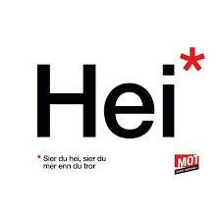
Arbeidsplan for 9A
Veke 19: 04.05 – 08.05 Periode 5: Draumar

Lagkapteinar: Artem og Iselin

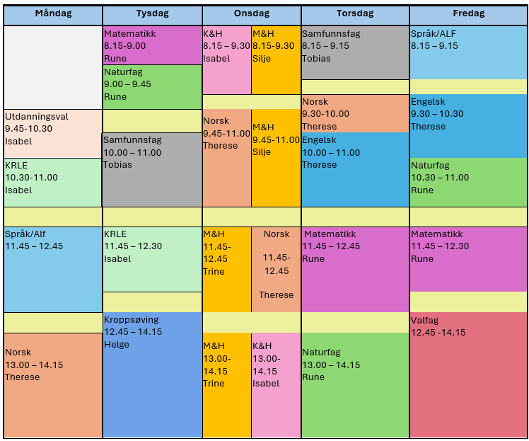

Draumar!

Sei hei! Det kan bety meir enn du anar.

Hugs denne veka:
- Ikkje M&H
- Onsdag: MOT kl 8.30-11
- Onsdag: Heil klasse i norsk og kunst & handverk etter lunsj

Hugs neste veke:
- Forklede til M&H
- Gjærdeigsprøve

Fag | Læringsmål |  | Fag | Læringsmål
NORSK | Lese bøker som er nominert til u-prisen, skrive leselogg og snakke om og vurdere tekstar. |  | ENGELSK | How to make a presentation
MATEMATIKK | Repetisjon alle kompetansemål |  | NATURFAG | drøfte spørsmål knyttet til seksuell og reproduktiv helse
KRLE | - utforske og presentere sentrale trekk ved kristendom og andre religions- og livssynstradisjoner og deres utbredelse i dag  - utforske og drøfte hvordan kristendom og andre religioner inngår i historiske endringsprosesser globalt og nasjonalt |  | SAMFUNNSFAG | Vi begynner prosjekt om fagsamtale om andre verdenskrig.
VALFAG | Fysisk | Repetere teknikk for kulestøt og lengdehopp. | SPRÅK/ARBEIDS-LIVSFAG | Arbeidsliv | - produsere og levere varer og tjenester etter kvalitetskrav  - samarbeide, fremme forslag og delta i beslutninger i et arbeidsfellesskap  - ivareta bærekraftige prinsipper i alle deler av arbeidsoppdraget
 | Natur |  | SPRÅK/ARBEIDS-LIVSFAG | English in Depth | - Bruke Engelsk muntilg og skriftig i digital samhandling tilpasset formaål, motakker og situasjon.  - Reflektere over variasjon i tenkesett, kommunikasjonsmoønstre og samhandlingsformer i den virtuelle og vikelige verden.  - Utforske og reflektere over hvordan synsvinkel og avsender kan påvirke et budskap.  - Bruke kilder på en kritisk og ettertelig måte og følge regler for personvern og opphavsrett.
 | Progr |  | SPRÅK/ARBEIDS-LIVSFAG | Fransk | Kunne beskrive ein stad.
 |  |  | SPRÅK/ARBEIDS-LIVSFAG | Spansk | Fortelje kor ein skal dra og korleis ein skal reise.
K&H | - utvikle løsninger gjennom en stegvis designprosess og vurdere holdbarhet, funksjon og estetisk uttrykk.  - utforske muligheter innenfor håndverksteknikker og egnet teknologi ved å bearbeide og sammenføye harde, plastiske og myke materialer.  - visualisere form ved hjelp av frihåndstegninger, arbeidstegninger, modeller og digitale verktøy. |  | KROPPSØVING | Reflektere over eigne styrkar og utfordringar, samt kunne samarbeide og løyse oppgåver med alle.
MAT OG HELSE | - kritisk vurdere informasjon om matproduksjon og drøfte korleis forbrukarmakt kan påverke lokal og global matproduksjon  - utforske klimaavtrykket til matvarer og gjere greie for korleis matval og matforbruk kan påverke miljøet, klimaet og matsikkerheit

DAG | LEKSE TIL I DAG | PÅ SKULEN
MÅNDAG
Utd.val |  | - me går gjennom arb.plan  - sistefrist for innlevering av arbeidsvekelapp  - me finn ut kva me vil vite av dei forskjellige arbeidsplassane til framføringa
Krle |  | - FRAMFØRING
Fransk |  | Arbeide med presentasjonen av ein fransktalende by i Europa.
Eng.F |  | Building counter arguments and rebuttles.
Spansk |  | ¿Adónde vamos? Side 80-81 i Gente.
Arbeidslivsfag |  | Rekneskap og dokumentering av elevbedrift
Norsk |  | Les i 20 min. Gå i grupper og diskuter ei av bøkene de har lese. Noter stikkord på eit ark. Therese og Isabel har laga grupper.
TYSDAG
Matematikk |  | Repetisjon
Naturfag |  | Øve til prøve
Samfunnsfag |  | Vi ser ferdig filmen, og begynner på et nytt prosjekt om andre verdenskrig.
Krle |  | - FRAMFØRING
Kroppsøving |  | Rolig jogg til Rema
ONSDAG
Mat og helse |  | MOT 8.30-11
Kunst og Handverk |  | 13.00 – 14.15: Me lager ferdig kortet og skriftlegdel
Norsk | Les så mykje du kan i u-pris boka di | 11.45-12.45: Heil klasse: lese i 20 min + jobbe meir med å vurdere bøker me har lese.

TORSDAG
Samfunnsfag |  | Vi fortsetter prosjekt om andre verdenskrig.
Norsk | Les så mykje du kan i u-pris boka di | Lesing og loggskriving
Engelsk |  | Read about when the Australian Prime Minister gave a speech where he aplogised to the indigenous peoples of Australia. Page 164-166 “We Say Sorry”.
Matematikk |  | Prøve naturfag
Naturfag |  | Reeptisjon matematikk
FREDAG
Arbeidslivsfag |  | Elevbedrift
Fransk |  | Arbeide med presentasjone av ein fransktalende by i Europa.
Spansk | Pugg bøyinga av IR (å dra/reise): voy, vas, va, vamos, váis, van. Set bøyingane om til norsk. | Me prøver å foklare vegen, Les modellteksten side 82 og jobb med oppgåve 2 side 83.
English in Depth |  | Detbating rules and regulations.
Engelsk |  | Read about Australian teenagers and New Zealand teenagers page 170-172 and 176-179. Compare to Norway.
Naturfag |  | Programmering i matte og naturfag
Matematikk |  | Repetisjon
Friluftsliv |  | Avsp
Programmering |  | Utforske sammenhengen mellom geogebra og turtle/python

